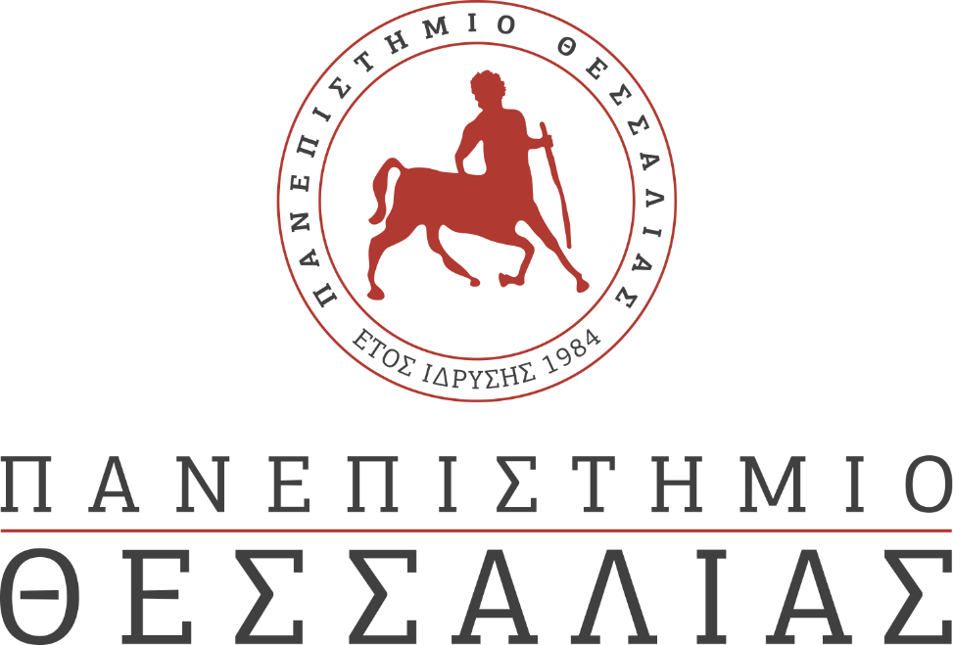
ΕΚΔΗΛΩΣΕΙΣ–ΔΡΑΣΤΗΡΙΟΤΗΤΕΣ
ΚΑΘΗΜΕΡΙΝΗ ΕΚΔΟΣΗ
ΔΕΛΤΙΟ ΤΥΠΟΥ
  - Παρουσίαση στα Κεντρικά Γραφεία του Ινστιτούτου ΚΟΜΦΟΥΚΙΟΣ στο ΠΕΚΙΝΟ
  - της Πρότασης του Πανεπιστημίου Θεσσαλίας για την Εγκατάσταση Ινστιτούτου ΚΟΜΦΟΥΚΙΟΣ στο Βόλο
Από 1 έως 6 Ιουλίου πραγματοποιήθηκε επίσημη επίσκεψη του Πανεπιστημίου Θεσσαλίας στο Πεκίνο και συγκεκριμένα στα κεντρικά γραφεία του Ινστιτούτου Κομφούκιος (Hanban Confucius Institute Headquarters) για την παρουσίαση της πρότασης του Πανεπιστημίου Θεσσαλίας για την εγκατάσταση Ινστιτούτου Κομφούκιος στην έδρα του Πανεπιστημίου στο Βόλο.
Η αποστολή του Πανεπιστημίου Θεσσαλίας, αποτελούνταν από τον Αντιπρύτανη Ακαδημαϊκών Υποθέσεων και Φοιτητικής Μέριμνας Καθ. Ιωάννη Θεοδωράκη, τον πρώην Πρύτανη και Πρόεδρο του Κέντρου Διεθνούς Εκπαίδευσης του Πανεπιστημίου Θεσσαλίας, Καθ. Γεώργιο Πετράκο και την υπεύθυνη του Κέντρου Διεθνούς Εκπαίδευσης, κα Μαρία Αδαμάκου. Την πρόταση του Πανεπιστημίου Θεσσαλίας στην επίσημη παρουσίαση στήριξαν επίσης οι διακεκριμένοι καθηγητές Michael Dunford, Ομότιμος Καθηγητής της Κινεζικής Ακαδημίας Επιστημών (CAS) και Steve Bakalis, Καθηγητής του Central University of Finance and Economics.
Η πρόταση του Πανεπιστημίου Θεσσαλίας έτυχε θερμής αποδοχής από τον Πρόεδρο του Hanban Confucius Institute Headquarters Καθ. Wang Yong, ο οποίος σημείωσε τη σημασία του Ελληνικού και Κινεζικού πολιτισμού στη δημιουργία δύο κόσμων σκέψης, συνηθειών, κοινωνικής και πολιτικής συγκρότησης, επηρεάζοντας ανθρώπους, έθνη, λαούς σε μεγάλα γεωγραφικά μήκη και πλάτη.
Το Ινστιτούτο Κομφούκιος σε συνεργασία με το Central University of Finance and Economics, θα προσφέρει στις εγκαταστάσεις του Π.Θ. μαθήματα Κινεζικής Γλώσσας θα υλοποιεί προγράμματα ανταλλαγών και επισκέψεων φοιτητών και καθηγητών και θα διοργανώνει δράσεις διαπολιτισμικής συνεργασίας. Το Ινστιτούτο θα συμμετέχει σε ένα δίκτυο με πάνω από 500 Ινστιτούτα Κομφούκιος σε όλο τον κόσμο και θα αναπτύξει ερευνητικές και εκπαιδευτικές συνεργασίες με πολλά από αυτά. Ταυτόχρονα, θα λειτουργεί και ως κέντρο διαμεσολάβησης ανάμεσα σε ελληνικές και κινεζικές επιχειρήσεις που ενδιαφέρονται να αναπτύξουν συνεργασία. Το Ινστιτούτο Κομφούκιος του Π.Θ. θα παρέχει υπηρεσίες προστιθέμενης αξίας σε ένα μεγάλο αριθμό εταίρων που δραστηριοποιούνται ήδη ή ενδιαφέρονται να δραστηριοποιηθούν και να αναπτύξουν τις επιχειρήσεις τους στην Ελλάδα και πιο συγκεκριμένα στη Θεσσαλία.
Το Ινστιτούτο Κομφούκιος στο Π.Θ., φιλοδοξεί μέσα από τη συμμετοχή και τη διοργάνωση πολιτιστικών δράσεων, όπως εκθέσεων, παραστάσεων και σεμιναρίων, την έκδοση εντύπων και τη διακίνηση οπτικοακουστικού υλικού, να συμβάλει στην ανάπτυξη πολιτιστικών και οικονομικών σχέσεων ανάμεσα στην Ελλάδα και Κίνα, οι οποίες θα έχουν ένα σαφές αποτύπωμα στη Θεσσαλία και την Κεντρική Ελλάδα.

